|  |  |
| --- | --- |
| Cauê Pontes Virgens | 01201011 |

* Pegue o arduino sem tocar nas partes metálicas para não gerar um curto
* Evite colocar sobre superfícies metálicas
* Pegue o sensor e o encaixe na protobord com a parte plana virada para você
* Pegue três jumpers
* Pegue um jumper para a saída GND posicionado do lado esquerdo
* Um novo jumper para uma das portas analógicas- sendo a saída do sensor(A0)
* E um jumper para a entrada de 5v posicionado no lado direto na parte plana do sensor
* 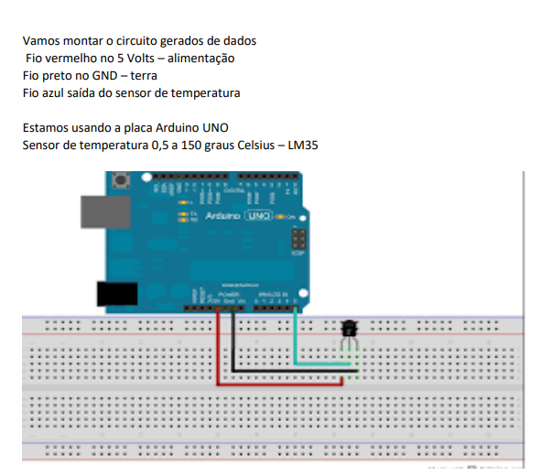
* Abra o arduino no computador
* Escreva o código
* Crie as variáveis
* Crie um loop de inserção (analogRead) e saída de dados (Serial.print ou println)
* No loop transforme o dado da tensão recebido em graus Celsius para a saída
* int pinoSensor = A0;

int valorLido = 0;

float temperatura = 0;

int linha = 0;

void setup() {

// put your setup code here, to run once:

Serial.begin(9600);

Serial.println("CLEARDATA") ;

Serial.println("LABEL, Hora, Temperatura, Linha");

}

void loop() {

// put your main code here, to run repeatedly:

valorLido = analogRead(pinoSensor);

temperatura = (valorLido * 0.00488);

temperatura = temperatura * 100;

linha++;

Serial.print("DATA, TIME, ");

Serial.print(temperatura);

Serial.print(",");

Serial.println(linha);

if(linha > 100)

{

linha = 0;

Serial.println("ROW, SET, 2");

}

delay(1000);

}

* ligue o arduino no computador e selecione a porta USB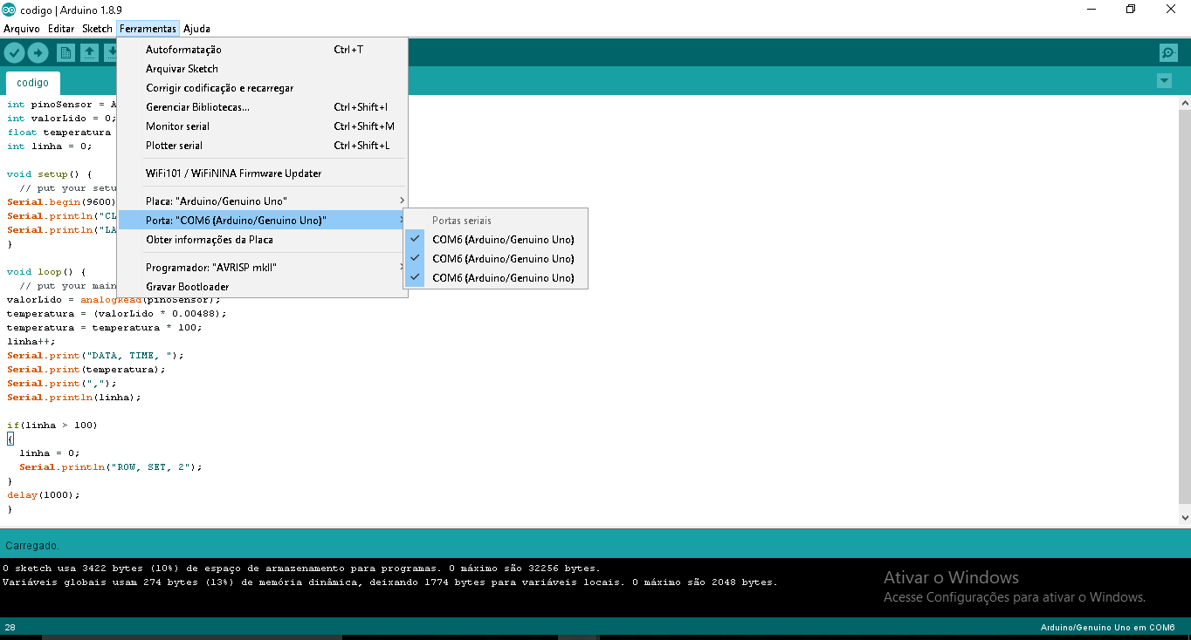
* Compile o código
* Envie para o arduino
* Abra o monitor serial e acompanhe o funcionamento

